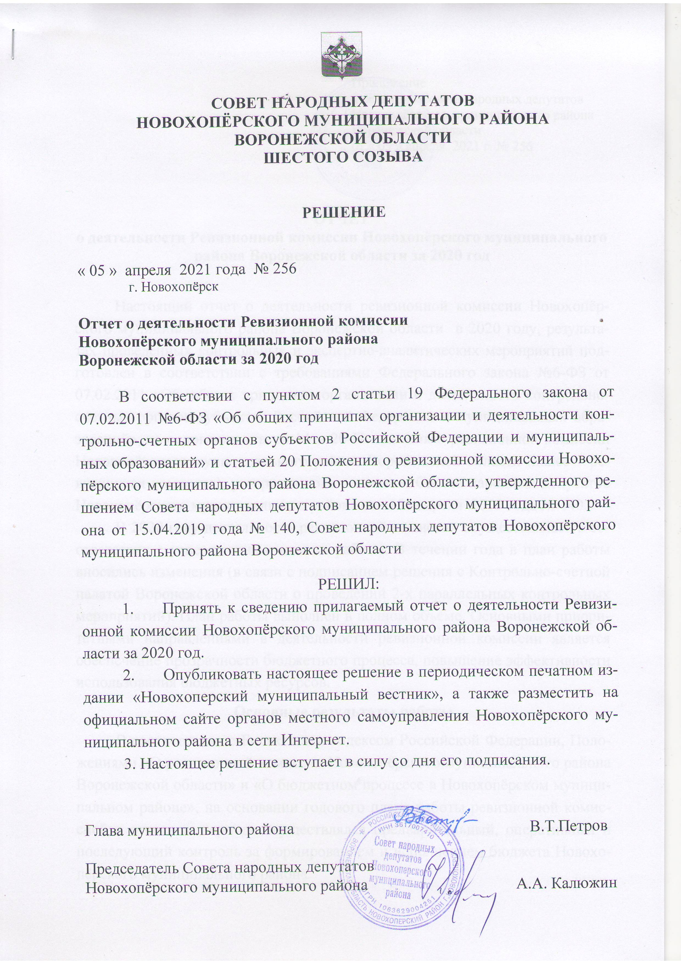

Приложение
Приложение
к решению Совета народных депутатов муниципального района
от «_05_»_апреля__2021 г. №_256_

ОТЧЕТ
о деятельности ревизионной комиссии Новохопёрского муниципального
района Воронежской области за 2020 год
Настоящий отчет о деятельности ревизионной комиссии Новохопёрского муниципального района Воронежской области в 2020 году, результатах проведенных контрольных и экспертно-аналитических мероприятий подготовлен в соответствии с требованиями Федерального закона №6-ФЗ от 07.02.2011 «Об общих принципах организации и деятельности контрольно-счетных органов субъектов Российской Федерации и муниципальных образований», на основании статей 14 и 20 Положения о ревизионной комиссии Новохопёрского муниципального района Воронежской области (далее – ревизионная комиссия), утвержденного решением Совета народных депутатов Новохопёрского муниципального района от «15» апреля 2019 года № 140.
В 2020 году деятельность ревизионной комиссии осуществлялась в соответствии с утвержденным планом работы. В течении года в план работы вносились изменения (в связи с подписанием решения с Контрольно-счетной палатой Воронежской области о проведении 2-х параллельных контрольных мероприятий). План работы выполнен в полном объеме. Основными приоритетными направлениями в деятельности ревизионной комиссии является обеспечение прозрачности бюджетного процесса, повышение эффективности использования бюджетных ресурсов.
Основные результаты работы
В соответствии с Бюджетным кодексом Российской Федерации, Положениями «О ревизионной комиссии Новохопёрского муниципального района Воронежской области» и «О бюджетном процессе в Новохопёрском муниципальном районе», на основании годового плана работы ревизионной комиссией в отчетном периоде осуществлялся предварительный, оперативный и последующий контроль за формированием и исполнением бюджета Новохопёрского муниципального района.
В 2020 году ревизионной комиссией проведено 38 мероприятий, в том числе: 7 контрольных (из них 1 внеплановое) и 31 экспертно-аналитических. Мероприятиями охвачено 51 объект контроля.
Объем проверенных средств составил 2 462 717,9 тыс. рублей, в том числе: в ходе проведения внешней проверки отчетов об исполнении районного бюджета и бюджетов поселений – 2 306 058,8 тыс. рублей, в ходе проведения контрольно-ревизионных мероприятий – 156 659,1 тыс. рублей.
Контрольная деятельность
В отчетном периоде проведено 7 контрольных мероприятий. В процессе контроля проверками охвачено 20 объектов контроля; по результатам проверок составлено 10 актов и 10 справок.
Общий объем выявленных нарушений в денежном эквиваленте оценивается в размере 593,3 тыс. рублей, из которых: нецелевое использование бюджетных средств – 0,1 тыс. рублей, неэффективное использование средств – 0.9 тыс. рублей. Остальные нарушения связаны с несоблюдением требований законодательства, нормативных актов федерального, областного и муниципального уровня в финансово-бюджетной сфере, в сфере закупок товаров, работ, услуг для обеспечения государственных и муниципальных нужд.
В 2020 году учет нарушений осуществлялся на основе классификатора, рекомендованного коллегией Счетной палаты РФ, с учетом внесенных в него корректировок и дополнений, учитывающих специфику проверок ревизионной комиссии.
Ревизионной комиссией в 2020 году в рамках комплекса контрольно-ревизионных мероприятий совместно со старшим инспектором по осуществлению внутреннего муниципального финансового контроля администрации муниципального района проведены следующие мероприятия:
- проверка законности, эффективности и целевого использования субсидий на выполнение муниципального задания МОУ «Елань-Коленовская средняя общеобразовательная школа №1» за 2019 год;
- проверка целевого использования субсидий, выделенных ОАО «Новохоперское АТП» в целях финансового обеспечения (возмещения) части затрат, в связи с оказанием услуг по перевозке пассажиров между поселениями в границах Новохоперского муниципального района за 11 месяцев 2020 года.
В результате проведенных проверок установлены отдельные факты нарушений законодательства Российской Федерации и нормативных правовых актов Новохопёрского муниципального района. Установлены случаи нарушения Федерального закона «О бухгалтерском учете» от 06.12.2011 N 402-ФЗ.
Кроме того, установлены следующие нарушения:
- изменение размера финансового обеспечения выполнения муниципального задания производилось без внесения изменений в Соглашение о порядке и условиях предоставления субсидий на финансовое обеспечение выполнения муниципального задания на оказание (выполнение) муниципальных услуг (работ).
- плановые показатели в отчете об исполнении учреждением плана его финансово-хозяйственной деятельности за 2019 год не соответствуют утвержденному плану финансовой деятельности на 2019 год.
- нарушен принцип эффективности использования бюджетных средств, установленный статьей 34 Бюджетного кодекса РФ, за счет средств субсидии на выполнение муниципального задания произведены расходы по оплате неустойки в сумме 869,60 рублей (согласно претензии от 01.10.2019 года, предъявленной поставщиком ООО «Квалити» муниципальному заказчику МОУ «Елань-Коленовская СОШ №1», в результате нарушения им порядка расчетов по муниципальному контракту на поставку инструментов товара с просрочкой оплаты на 95 календарных дней).
- нарушение части 1 статьи 10 Федерального закона от 06.12.2011 N 402-ФЗ «О бухгалтерском учете» не своевременное отражение данных, содержащихся в первичных учетных документах в журнале операций расчетов с поставщиками и подрядчиками № 4.
Для принятия конкретных мер по устранению выявленных нарушений и недостатков руководителю МОУ «Елань-Коленовская СОШ №1» было направлено 1 представление.
Согласно представленному руководителем учреждения информационного письма значительная часть выявленных нарушений действующего законодательства устранена.
В администрациях всех городских и сельских поселений проведено контрольное мероприятие «Проверка законности и результативности использования средств муниципальных дорожных фондов городских и сельских поселений за 2019 год», которая показала, что в целом формирование и использование бюджетных ассигнований муниципальных дорожных фондов в городских и сельских поселениях Новохоперского муниципального района осуществляется в рамках действующего бюджетного законодательства, однако в некоторых сельских поселениях выявлены недостатки и нарушения, снижающих эффективность бюджетных расходов:
- в нарушение ч. 5 ст. 179.4 БК РФ остатки не использованных в 2018 году средств местных бюджетов в объеме бюджетных ассигнований муниципальных дорожных фондов, не были направлены на увеличение бюджетных ассигнований муниципальных дорожных фондов в 2019 году в сумме 592,3 тыс. рублей (Коленовское, Новопокровское сельские поселения).
Кроме того, установлено, что администрацией Новопокровского сельского поселения допущен необоснованный платеж за счет средств муниципального дорожного фонда в сумме 101,49 рублей. На основании акта проверки главой Новопокровского поселения произведена сверка расчетов и направлено претензионное письмо в адрес подрядной организации о возврате средств. Платежным поручением № 92 от 26.10.2020 года средства возращены в бюджет Новопокровского сельского поселения.
По результатам проверки главам 2 поселений направлены представления для устранения выявленных нарушений и недопущения их в дальнейшем.
В соответствии с Решением о проведении параллельного контрольного мероприятия от 19.03.2020 года подписанным Контрольно-счетной палатой Воронежской области с Ревизионной комиссии Новохопёрского муниципального района проведено параллельное контрольное мероприятие «Проверка обоснованности, эффективности и законности расходования бюджетных средств, выделенных в 2019 году и текущем периоде 2020 года на обновление материально-технической базы общеобразовательных организации в рамках реализации регионального проекта «Современная школа», входящего в состав государственной программы Воронежской области «Развитие образования»». В ходе проверки проведен анализ нормативно правовых документов в части реализации мероприятий по обновлению материально-технической базы в общеобразовательных организациях расположенных в сельской местности, анализ выполнения условий Соглашений, оценка правомерности, целевого и эффективного использования бюджетных средств получателями. Объекты контроля : Администрация Новохоперского муниципального района Воронежской области; МОУ «Елань-Коленовская СОШ №1»; МКОУ «Краснянская СОШ»; МБОУ " Елань-Коленовская СОШ №2".
В соответствии с Решением о проведении параллельного контрольного мероприятия от 30.07.2020 года подписанным Контрольно-счетной палатой Воронежской области с Ревизионной комиссии Новохопёрского муниципального района проведено параллельное контрольное мероприятие «Проверка законности и результативности использования межбюджетных трансфертов, предоставленных в 2018-2019 годах и текущем периоде 2020 года из областного бюджета бюджетам муниципальных образований по основному мероприятию «Приобретение коммунальной специализированной техники» подпрограммы «Создание условий для обеспечения качественными жилищными услугами населения Воронежской области» в рамках государственной программы Воронежской области «Обеспечение качественными жилищно-коммунальными услугами населения Воронежской области». В ходе проверки проведена Оценка правомерности, целевого и эффективного использования Субсидий на приобретение коммунальной специализированной, проверка достоверности учета, наличия и фактического использования приобретенной коммунальной техники, закрепление коммунальной техники за хозяйствующим субъектом, эксплуатация приобретенной коммунальной специализированной техники. Объекты контроля: Администрация Новохоперского муниципального района Воронежской области.
По результатам проведения указанных контрольных мероприятий нарушений действующего законодательства не установлено. Информация о проведенных контрольных мероприятиях с приложением копии актов и справок направлена в Контрольно-счетную палату Воронежской области.
В рамках контроля за целевым и эффективным использованием средств районного бюджета, предоставляемых бюджетам поселений, проведена проверка соблюдения бюджетного законодательства и осуществления деятельности по социально-экономическому развитию территорий органами местного самоуправления Михайловского сельского поселения Новохоперского муниципального района Воронежской за 2019 год и 9 месяцев 2020 года.
Анализ полученных материалов показал, что в целом бюджетный процесс в этом муниципальном образовании основывается на единой правовой базе, принципах самостоятельности, единой бюджетной классификации, единстве форм бюджетной документации. Михайловским сельским поселением приняты постановления и решения, охватывающие почти все аспекты бюджетного процесса. В результате проведенной проверки установлены отдельные нарушения:
- несоответствие Положения об учетной политике учреждения требованиям п.6 Инструкции N157н, п.6 статьи 8 Федерального закона от 6 декабря 2011 г. N402-ФЗ.
- в нарушение требований Приложения 5 к Приказу Минфина РФ от 30.03.2015 N 52н использовались не унифицированные формы первичных документов и регистров бухгалтерского учета.
- в нарушение пункта 1 части 2 статьи 432, пункта 2 статьи 457 Гражданского кодекса Российской Федерации от 30.11.1994 №51-ФЗ в ряде договоров не определены существенные условия о предмете договора, о сроках поставки товара (оказания услуг), отсутствует спецификация к договорам.
- в нарушение части 1 статьи 10 Федерального закона от 06.12.2011 N 402-ФЗ «О бухгалтерском учете» первичный документ несвоевременно отражен в журнале операций расчетов с поставщиками и подрядчиками.
Согласно плана ревизионной комиссии проведена проверка законности, результативности, эффективности и целевого использования бюджетных средств, выделенных Муниципальному казенному учреждению культуры Новохоперского муниципального района Воронежской области «Михайловский культурно-досуговый центр» за 2019 год, истекший период 2020 года.
Выявлены нарушения в организации и ведении бухгалтерского учета: учетная политика МКУК «Михайловский КДЦ» не сформирована и не утверждена приказом руководителя; отмечены нарушения порядка организации ведения бухгалтерского учета, не зарегистрировано право оперативного управления на объекты недвижимого имущества в едином государственном реестре. При заключении договоров были нарушены положения пункта 1 части 2 статьи 432, пункта 2 статьи 457 Гражданского кодекса Российской Федерации от 30.11.1994 №51-ФЗ Федерального закона № 44-ФЗ.
Устав МКУК «Михайловский КДЦ» также не в полной мере соответствует действующему бюджетному законодательству.
В целом бухгалтерский учет в проверяемых учреждении отвечает требованиям действующего законодательства по бухгалтерскому учету.
По результатам проверок руководителям учреждений направлено 2 представления для устранения выявленных нарушений и недопущения их в дальнейшем.
Согласно представленным администрацией Михайловского сельского поселения и МКУК «Михайловский КДЦ» информационным письмам часть выявленных нарушений действующего законодательства устранена. Не устраненные нарушения находятся на контроле ревизионной комиссии.
Экспертно-аналитическая деятельность
В 2020 году ревизионной комиссией осуществлен комплекс экспертно-аналитических мероприятий для реализации полномочий по контролю формирования и исполнения районного бюджета. Данный контроль производился на трех последовательных стадиях – стадии предварительного контроля проекта бюджета на очередной финансовый год и плановый период, стадии оперативного контроля в ходе исполнения бюджета текущего финансового года и стадии последующего контроля уже исполненного бюджета за отчетный финансовый год.
В результате в 2020 году по результатам проведенных экспертно-аналитических мероприятий были подготовлены и направлены в Совет народных депутатов и администрацию Новохоперского муниципального района Заключения:
- на проект решения «О районном бюджете на 2021 год и на плановый период 2022 и 2023 годов»;
- на отчет об исполнении районного бюджета в 2019 году.
Также в Совет народных депутатов Новохопёрского муниципального района была предоставлена информация о результатах проведенного анализа исполнения районного бюджета за 1 квартал, 1 полугодие и за 9 месяцев 2020 года.
Во всех материалах ревизионной комиссии отмечено, что подготовка проектов и исполнение бюджетов производились в соответствии с действующим законодательством.
В то же время ревизионная комиссия обратила внимание на отдельные недостатки проекта решения «О районном бюджете на 2021, год и на плановый период 2022 и 2023 годов» в плане обеспечения привязки бюджетных ассигнований к подпрограммам и основным мероприятиям муниципальных программ. В целях устранения недостатков и приведения проекта в соответствие требованиям бюджетного законодательства были подготовлены и приведены в Заключении соответствующие рекомендации.
Заключение об исполнении бюджета Новохопёрского муниципального района Воронежской области за 2019 год подготовлено с учетом результатов внешней проверки бюджетной отчетности главных администраторов и получателей бюджетных средств и отчета администрации Новохопёрского муниципального района, проведенной в соответствии с требованиями статьи 264⁴ Бюджетного кодекса Российской Федерации.
В указанном Заключении был представлен детальный анализ исполнения бюджета по налоговым и неналоговым доходам, расходной части бюджета; анализ исполнения целевых программ; проведен анализ соответствия проекта решения Бюджетному кодексу Российской Федерации и качества подготовки проекта решения и приложений к нему.
В соответствии со ст.6 Положения «О бюджетном процессе в Новохопёрском муниципальном районе» и п.7 ч.1 ст.8 Положения «О ревизионной комиссии Новохопёрского муниципального района Воронежской области» проведена экспертиза, подготовлены и направлены в Совет народных депутатов Новохопёрского муниципального района Воронежской области 2 заключения на проект решений «О внесении изменений и дополнений в решение Совета народных депутатов Новохопёрского муниципального района от 23.12.2019 года № 177 «О районном бюджете на 2020 год и на плановый период 2021 и 2022 годов», 2 заключения на проекты решений «О внесении изменений и дополнений в решение Совета народных депутатов Новохопёрского муниципального района Воронежской области от 18.12.2014 г. №28/4 «Об утверждении Положения о бюджетном процессе в Новохопёрском муниципальном районе».
В соответствии с заключенными в 2018 году соглашениями с Советами народных депутатов всех поселений, входящих в состав территории Новохопёрского муниципального района, о передаче ревизионной комиссии Новохопёрского муниципального района Воронежской области полномочий ревизионных комиссий поселений по осуществлению внешнего муниципального финансового контроля, ревизионной комиссией была проведена экспертиза проектов решений Советов народных депутатов всех 11 поселений о бюджетах поселений на 2021 год и на плановый период 2022 и 2023 годов, на основании которой подготовлены и переданы в соответствующие Советы народных депутатов и администрации поселений Заключения на проекты решений с предложениями о внесении поправок с целью приведения указанных муниципальных правовых актов в соответствие действующему бюджетному законодательству Российской Федерации с учетом особенностей формирования бюджета каждого конкретного поселения.
Также в соответствии с вышеуказанными соглашениями ревизионной комиссией была проведена внешняя проверка отчетов администраций всех 11 поселений об исполнении бюджетов поселений за 2019 год; подготовлены и переданы в соответствующие Советы народных депутатов Заключения на отчеты об исполнении бюджетов поселений за 2019 год.
Информационная и иная деятельность
В целях реализации принципа гласности в соответствии с требованиями Федерального закона «Об общих принципах организации местного самоуправления в РФ» информация о деятельности ревизионной комиссии регулярно размещается на официальном сайте администрации Новохоперского муниципального района в информационно-коммуникационной сети Интернет.
Кроме того, в 2020 году ревизионная комиссия представляла по запросам информацию в Контрольно-счетную палату Воронежской области и в Совет контрольно-счетных органов при Контрольно-счетной палате Воронежской области.
Инспектор Ревизионной комиссии в 2020 году в режиме ВКС принимал участие в обучающихся семинарах КСП Воронежской области и КСП г.Воронежа.
В 2020 году заключено соглашение о сотрудничестве между Контрольно-счетной палатой Воронежской области и Ревизионной комиссией Новохоперского муниципального района Воронежской области №16 от 30.09.2020 года о сотрудничестве Сторон в рамках предоставленных им полномочий в сфере обеспечения контроля законности и эффективности формирования и расходования средств областного и муниципального бюджетов Воронежской области, использования государственной и муниципальной собственности.
В отчетном периоде осуществлялось текущее планирование деятельности ревизионной комиссии, утвержден план работы ревизионной комиссии на 2021 год.
Задачи ревизионной комиссии на 2021 год
Деятельность ревизионной комиссии в 2021 году будет направлена на содействие в решении задач социально-экономического развития, определенных политикой органов местного самоуправления Новохоперского муниципального района. В том числе будет производиться контроль и анализ работы по внедрению программно-целевого принципа формирования бюджетов, увеличению результативности закупок товаров, работ, услуг для муниципальных нужд, повышению эффективности работы органов местного самоуправления и муниципальных учреждений.
Кроме того, в плане работы ревизионной комиссии Новохоперского муниципального района учтены результаты контрольных мероприятий предыдущих лет.
Тематика контрольной деятельности в 2021 году будет представлена следующими основными направлениями:
– аудит эффективности деятельности казенных учреждений Новохоперского муниципального района;
– анализ эффективности деятельности органов местного самоуправления по формированию и исполнению бюджетов поселений;
– контроль реализации муниципальных целевых программ на территории Новохопёрского муниципального района (от экспертизы проектов программ до анализа эффективности их исполнения).
В числе главных задач, на решении которых будут концентрироваться внимание и усилия ревизионной комиссии в 2021 году:
- дальнейшее совершенствование методологического и методического обеспечения деятельности ревизионной комиссии;
- обеспечение и дальнейшее развитие единой системы предварительного, оперативного и последующего контроля за формированием и исполнением районного бюджета, максимальное внедрение в практику проведения аудита эффективности бюджетных расходов, как основного инструмента контроля, предполагающего не только анализ достижения запланированных результатов, но и разработку рекомендаций по устранению системных сбоев, препятствующих их достижению;
- концентрация экспертно-аналитической деятельности на вопросах оценки прогноза социально-экономического развития района, повышения качества муниципальных целевых программ, увязке целевых программ с основными направлениями социально-экономической политики района, обеспечивающими повышение качества жизни граждан, исполнения обоснованных мероприятий в полном объеме;
- расширение информационной деятельности в целях соблюдения принципа гласности и выполнения требований Федерального закона от 07.02.2011 г. №6-ФЗ и Положения о ревизионной комиссии Новохопёрского муниципального района Воронежской области об обеспечении доступа к информации о деятельности ревизионной комиссии;
- совместная работа с Советом народных депутатов, администрацией Новохопёрского муниципального района, правоохранительными органами по формированию единой системы предупреждения и оперативного устранения выявленных нарушений и недостатков, разработки предложений по повышению эффективности использования средств местного бюджета и муниципальной собственности.

Председатель ревизионной комиссии
Новохопёрского муниципального района
Воронежской области В.М. Ржевская

